物料採購管理系統
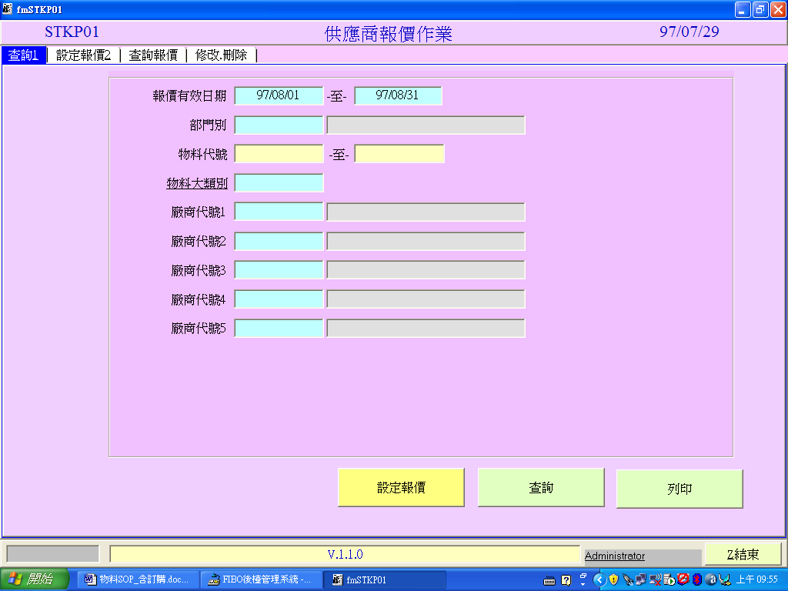

[供應商報價作業]
系統自動會帶入次月日期首迄日, 部門若沒輸入,則表示該報價單是適用所有店別部門

[設定報價] –選定報價有效日期起迄,物料或大類別,再輸入廠商代號
選擇欲報價的 報價日期起 ->迄, 目前系統會自動帶入次月的首尾日,再輸入
廠商及物料代號或是物料大類別
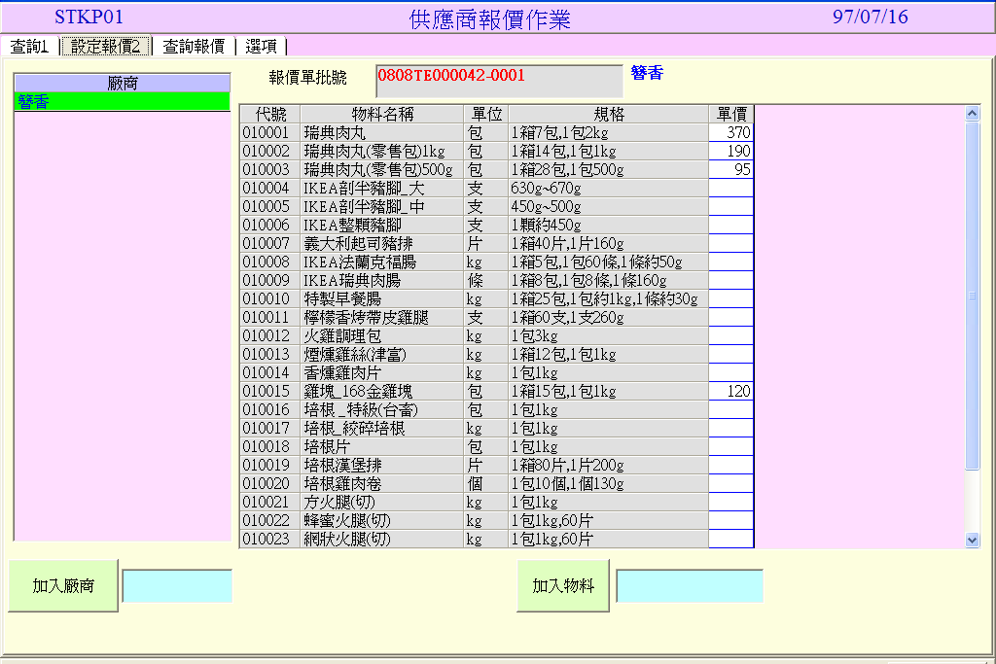

若這段期間有報過價,會顯示這段期間的單價,當然在此頁面也可加入廠商或物料
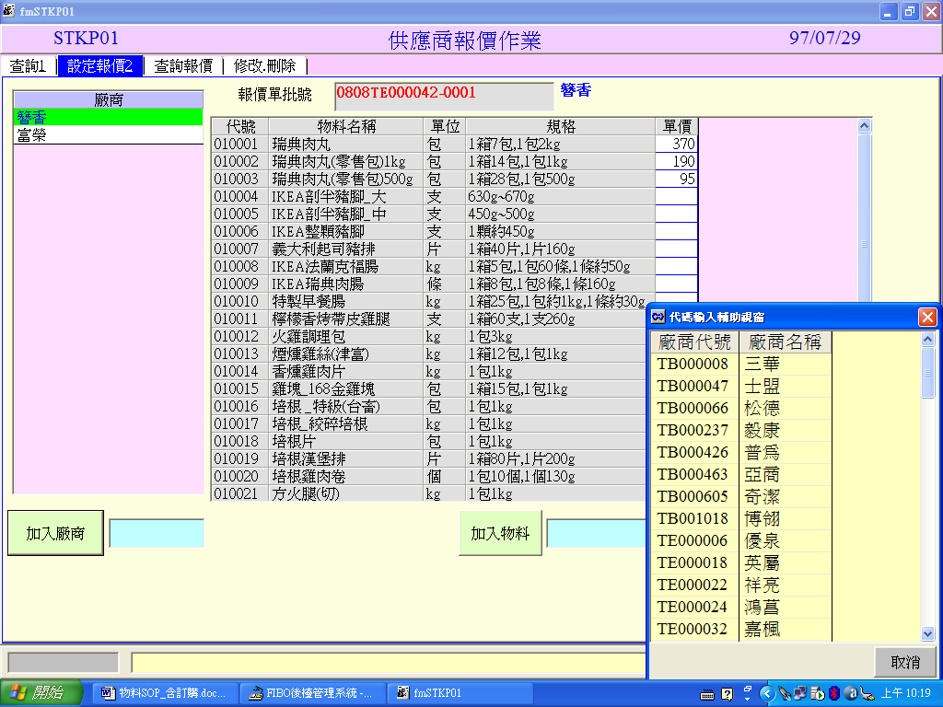

[供應商比價作業] –輸入欲比價的廠商代號,及物料區
若輸入報價單日期 起迄,則可以顯示每家廠商的決價表.如下圖

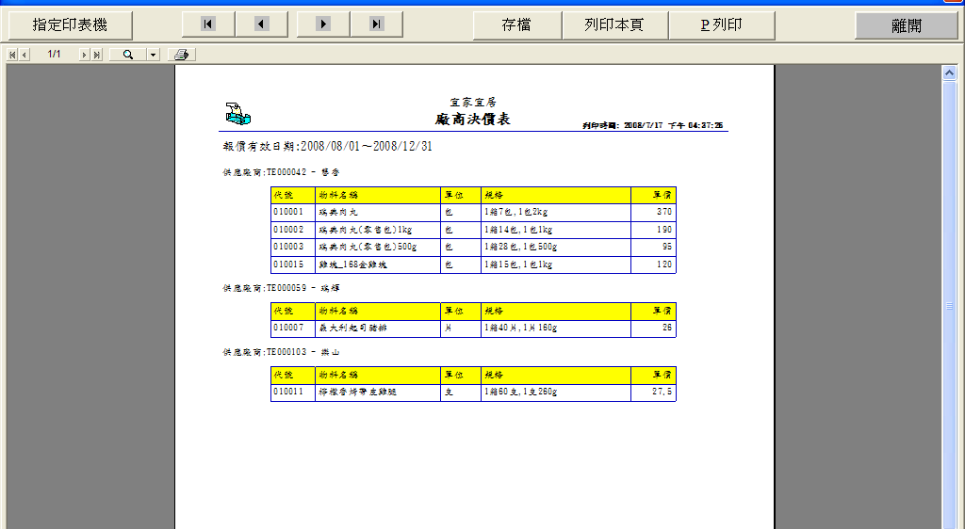

[查詢] -報價單,物料起迄或大類別,店別部門,會顯示這段期間有報價的廠商
[列印] 則會出現以後畫面

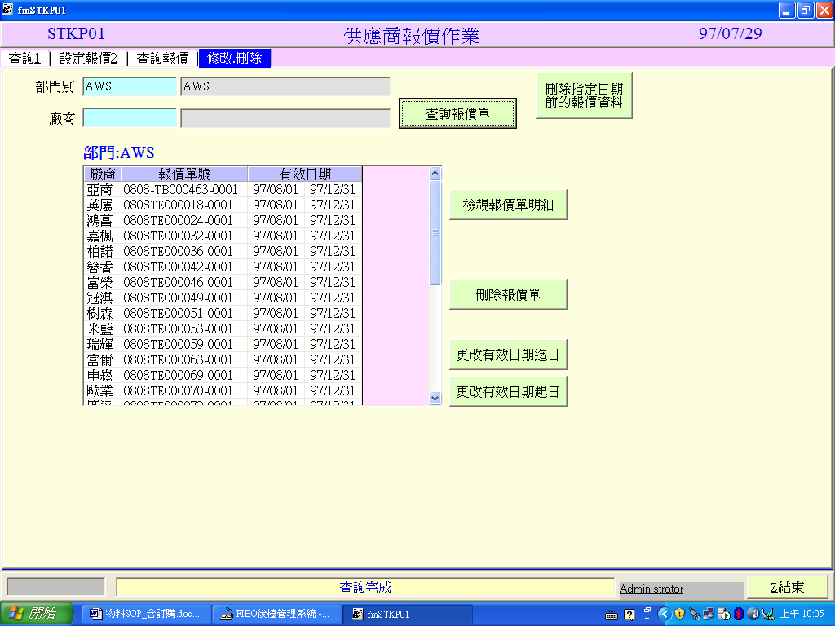
[修改.]之前的報價單
請輸入 [部門別] 若沒選擇 [廠商],則會顯示所有該部門的報價單,
[選到某筆報價單] -> [檢視報價單明細] ->顯示該報價單物料明細
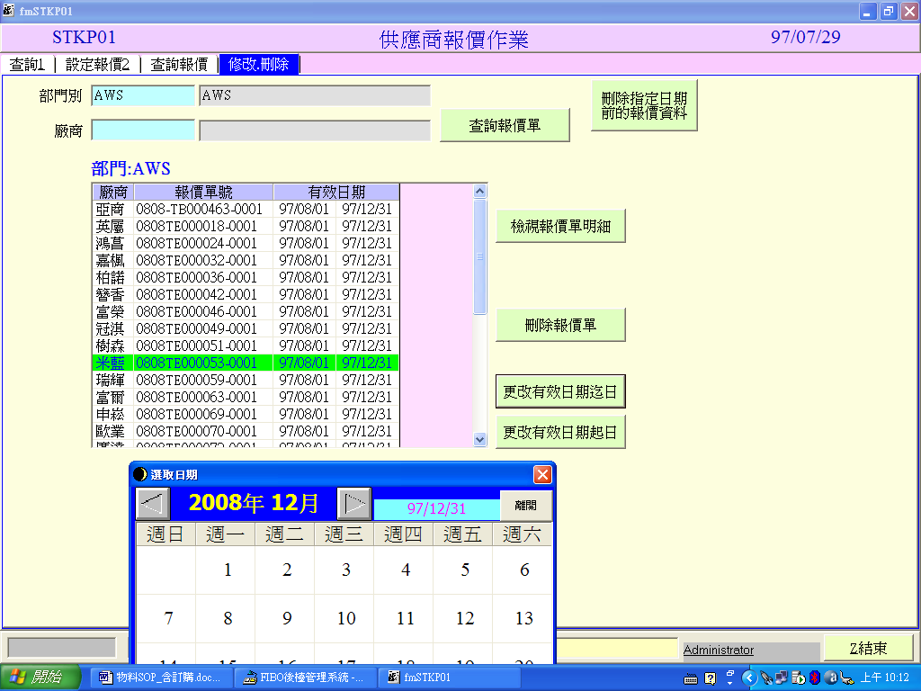
[更改有效日期迄日] ->則可對該筆報價單修改報價單的日期迄日
[更改有效日期起日] ->則可對該筆報價單修改報價單的日期起日

[STKP02]供應商比價作業
第一頁
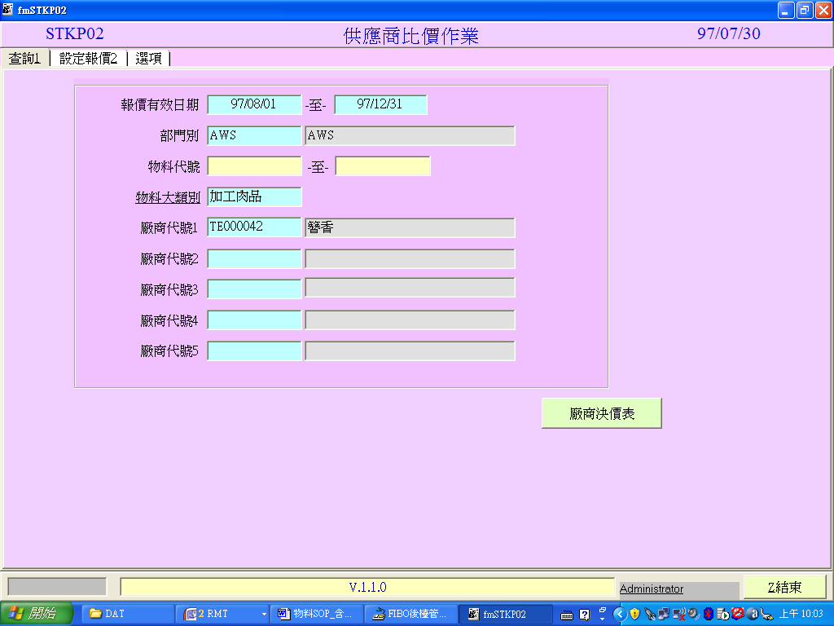
第二頁面會顯示物料各廠商的報價,

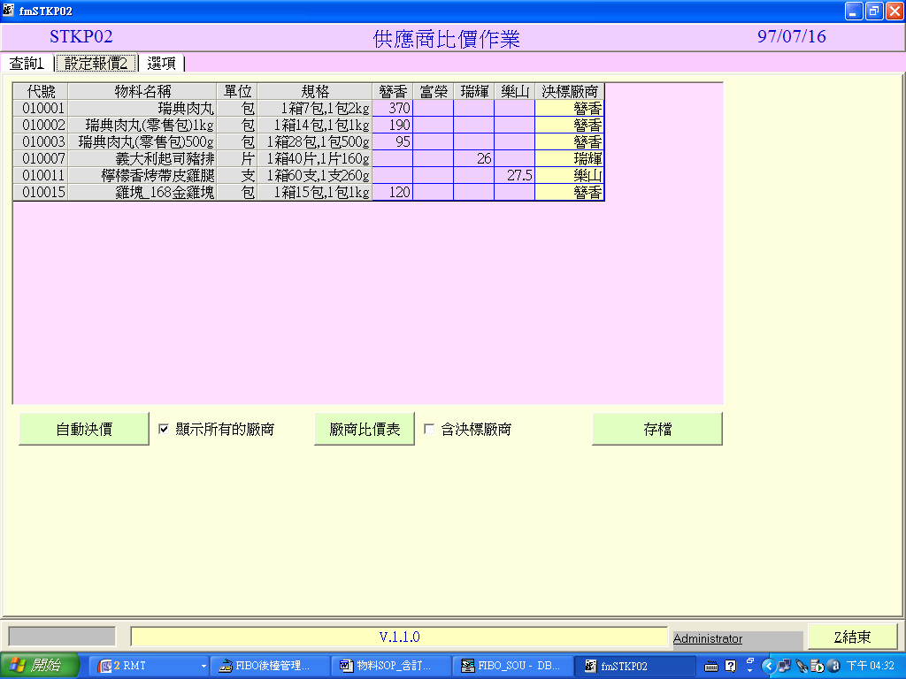

1.可以選擇自動決價 :以最低報價為決標廠商
2. 可以選定一段資料,如下圖說明
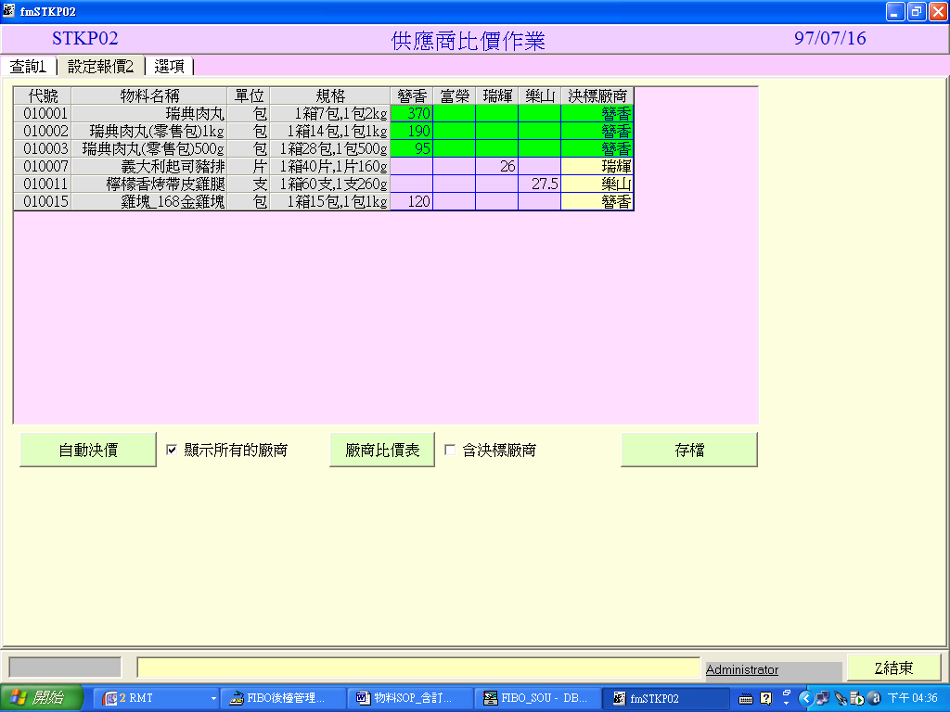

用滑鼠點到一段區域物料(出現綠色),再指定廠商 按到廠商名稱,就是選定為決標廠商

[STKP03] 訂購單輸入作業
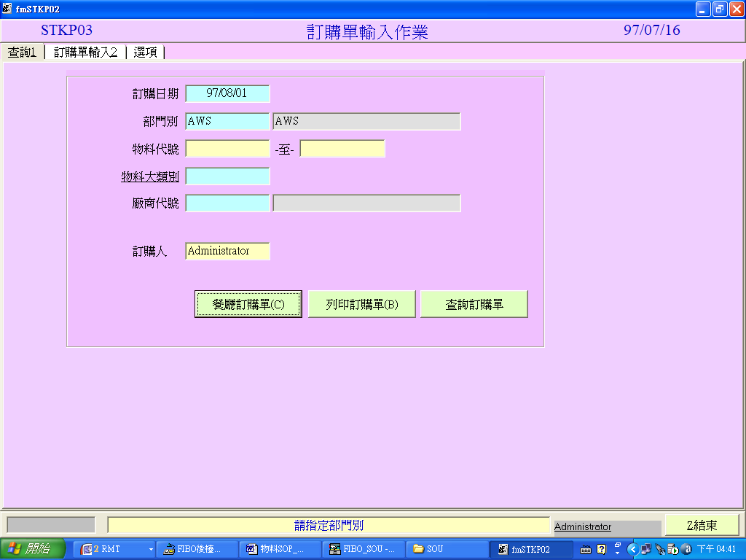

按 [查詢訂購單], 若在該 [訂購日期] 已輸入過訂單,則可以查出之前輸入的明細
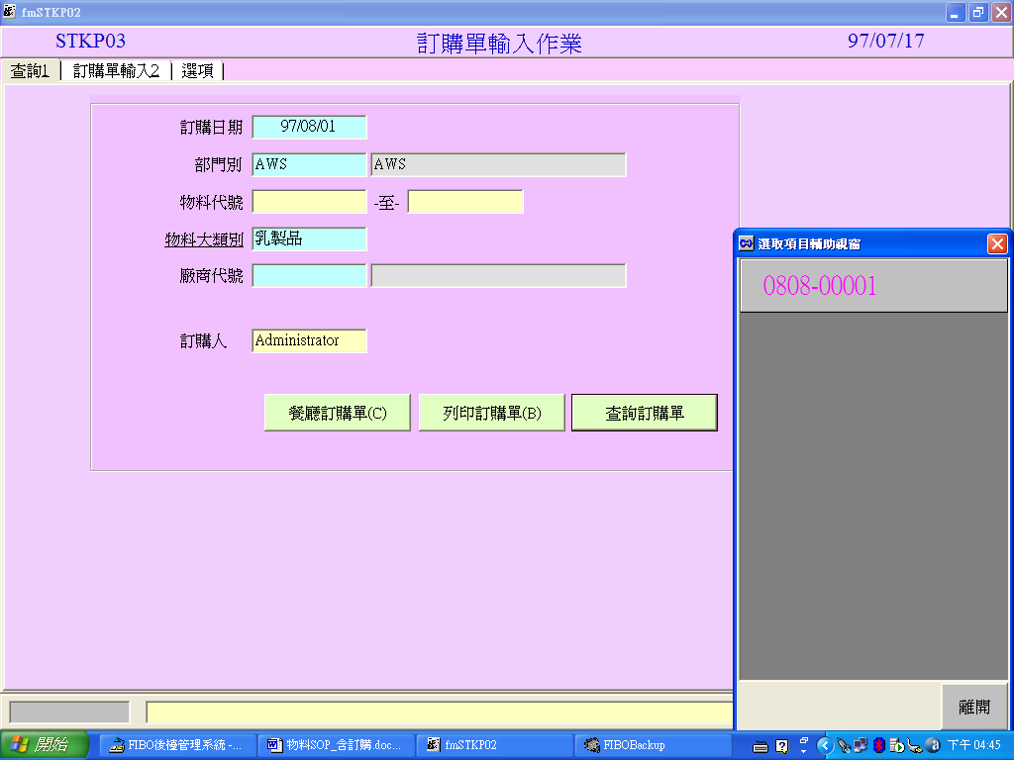

輸入訂購日期,店別部門,物料代號起迄或大類別 ,然後到第二頁面 [訂購單輸入2]
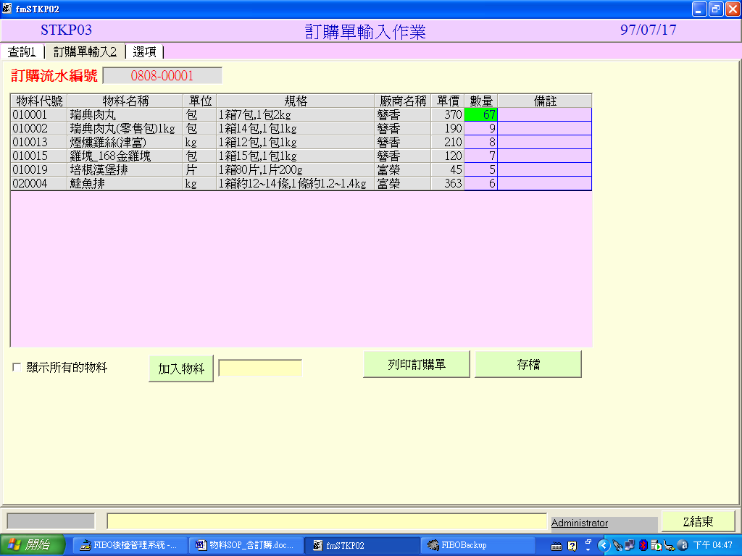

輸入完畢,記得按 [存檔] ,會出現一組 [訂購流水編號]

回第一頁面 [查詢] , 便可列印 [餐廳訂購單] 如下
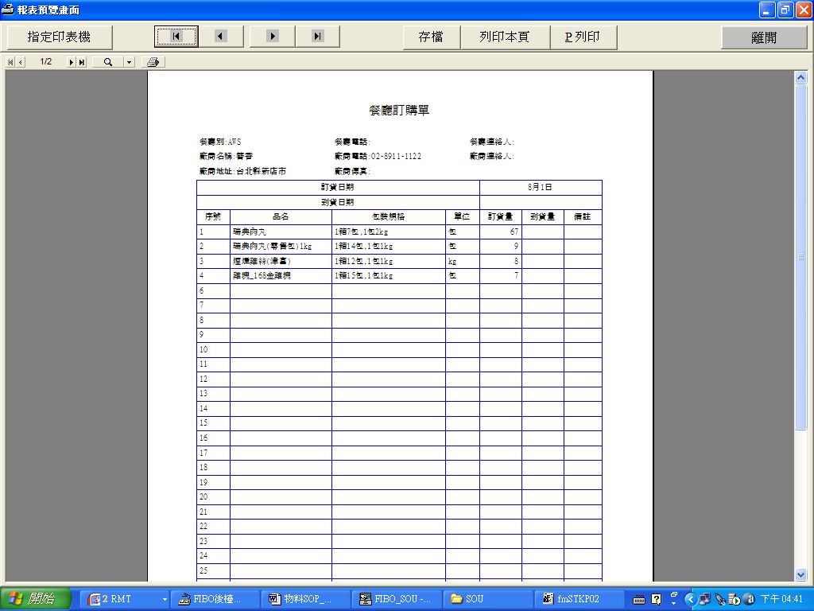

[採購進貨作業] , [新增] 可直接輸入進貨明細或 是用 [帶入訂購單] 方式
[帶入訂購單] : 必須輸入 [部門] [廠商] [訂購日期] 及 [進貨日期],若條件符合,便會自動
帶入如以下之畫面,然後再確認數量,便可 按 [Y確認]
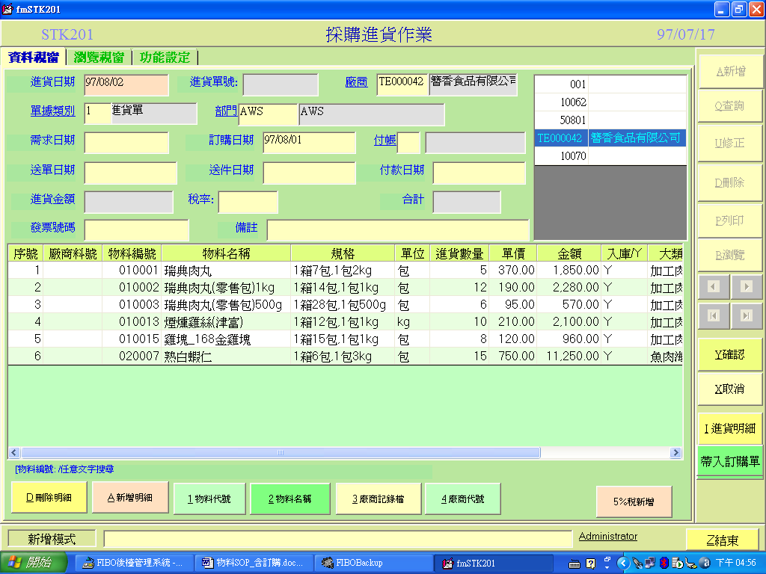

[確認] 存檔成功後,就可以列印 [訂購單3]
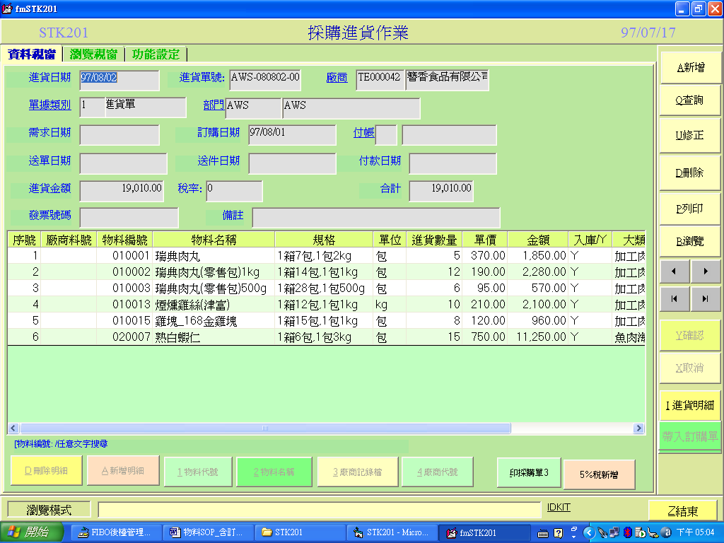

【作業說明】 採購進貨作業
一般不從 [帶入訂購單]作業,程序如下說明:
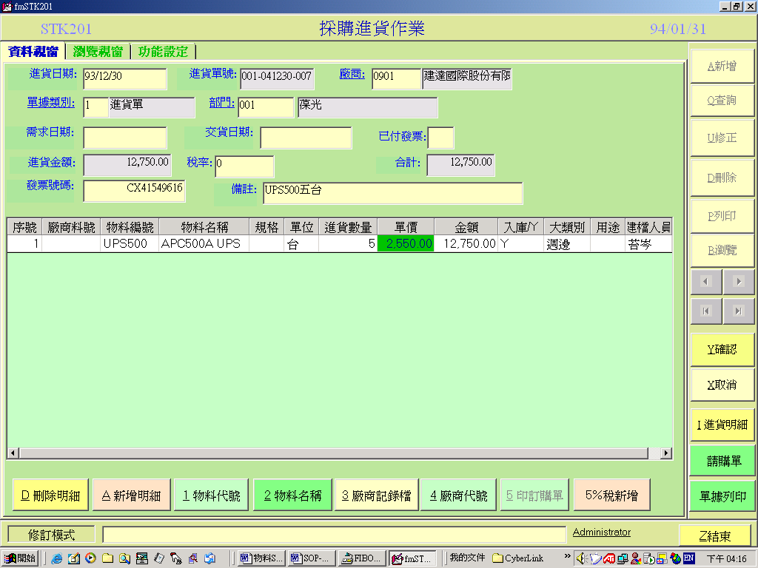

【作業說明】 採購進貨作業
展開日常作業 會看到採購進貨作業
右方: 【新增】【查詢】【修正】【刪除】【列印】
- 新增 : 輸入進貨日期 例如:930102 便用出現 93/01/02
電腦會自動編【進貨單號】,廠商可以點選二下或按
【F8】做選擇.
【單據種類】-可選進貨單.領貨單.退貨單.耗損.或盤盈虧單
【部門】可以選擇我們要進貨的部門（各店代碼表）
【物料編號】輸入中文字或編號第1.2碼可以查到物料品名

根據各採購明細入單，在最下方有一排功能鍵說明如下
【D刪除明細】 可以刪除某一筆物料明細
【A新增明細】 可以新增一筆空白的物料明細
【１物料代號】 查詢物料代號以代號大小排序，若想找12開始的代號,
共要輸入12便從12開始顯示
【２物料名稱】 查詢物料名稱，只要輸入某一個字，例如：“西”，
便會依照 西生菜.西瓜….等筆劃大小排序
【３廠商記錄檔】查詢曾經跟這家廠商進過的物料代號，減少搜尋時間
【４廠商代號】 查詢廠商的自編代號，加快入單時間 【５印進貨單】 列印目前所看到的這一張單據明細

＊ 當螢幕內的功能鈕內的字出現陰影時，表示這個功能是無效的
例如在【查詢】時 上述的功能鍵就無法使用
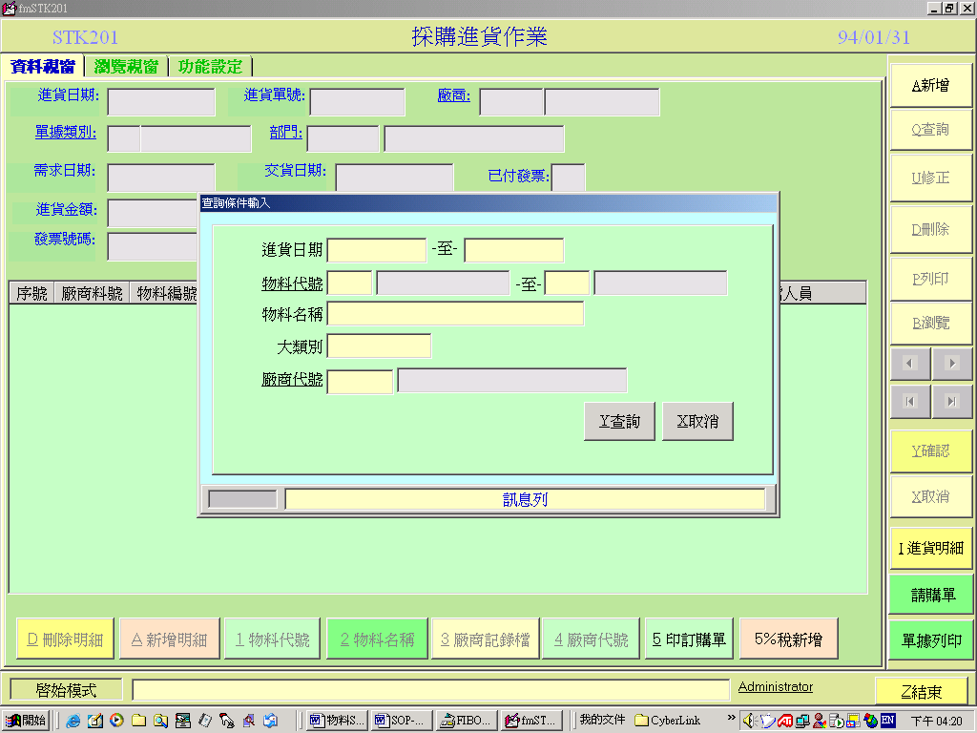

【作業說明】 2.【查詢】可以輸入要查詢的條件，例如：某一張單據、進貨日期按二下便可以選擇日期，或直接輸入 930106 至 930108 (查詢 93/01/06 至93/01/08的進貨單據，所有複合條件皆可做選擇

3.【修正】可以修改這一張單據所有明細
4.【刪除】會刪除這一整張單據所有明細 ＊請小心使用，以防誤刪
5.【列印】可以列印查詢條件下，每張單據總金額
6.【I進貨明細】可以查詢最近三個月，這項物料的進貨單價、廠商。
其它功能說明 ;
- 廠商料號 :可以編入廠商使用的料號(廠商進貨單據上的料號)或自行編列速碼
例如:大白菜 可以輸入注音的速碼 :11H(每個字的首音)
- 物料編號 :可以輸入例如:西 ,只要有 “西” 開頭物料名稱都會出來.
- 物料編號 :輸入 /西 , 郥有關 [物料名稱]或 [物料規格] 有西的都會出來.
- 進貨明細 :查詢這一物料 半年的進貨明細, 可以選擇該廠商或所有廠商一覽.

